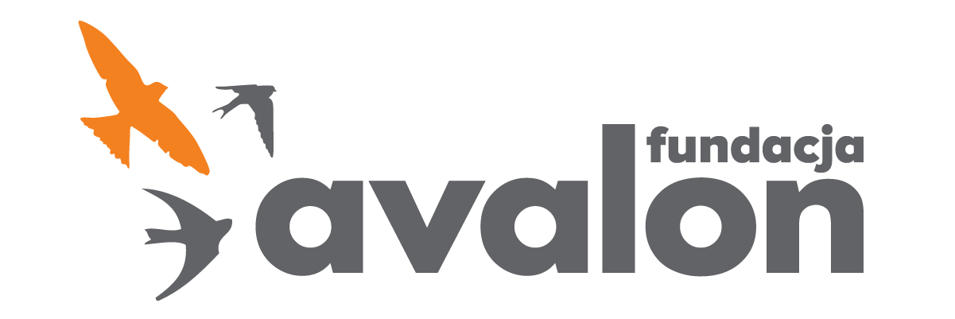

Fundacja Avalon
biuroprasowe.fundacjaavalon.pl

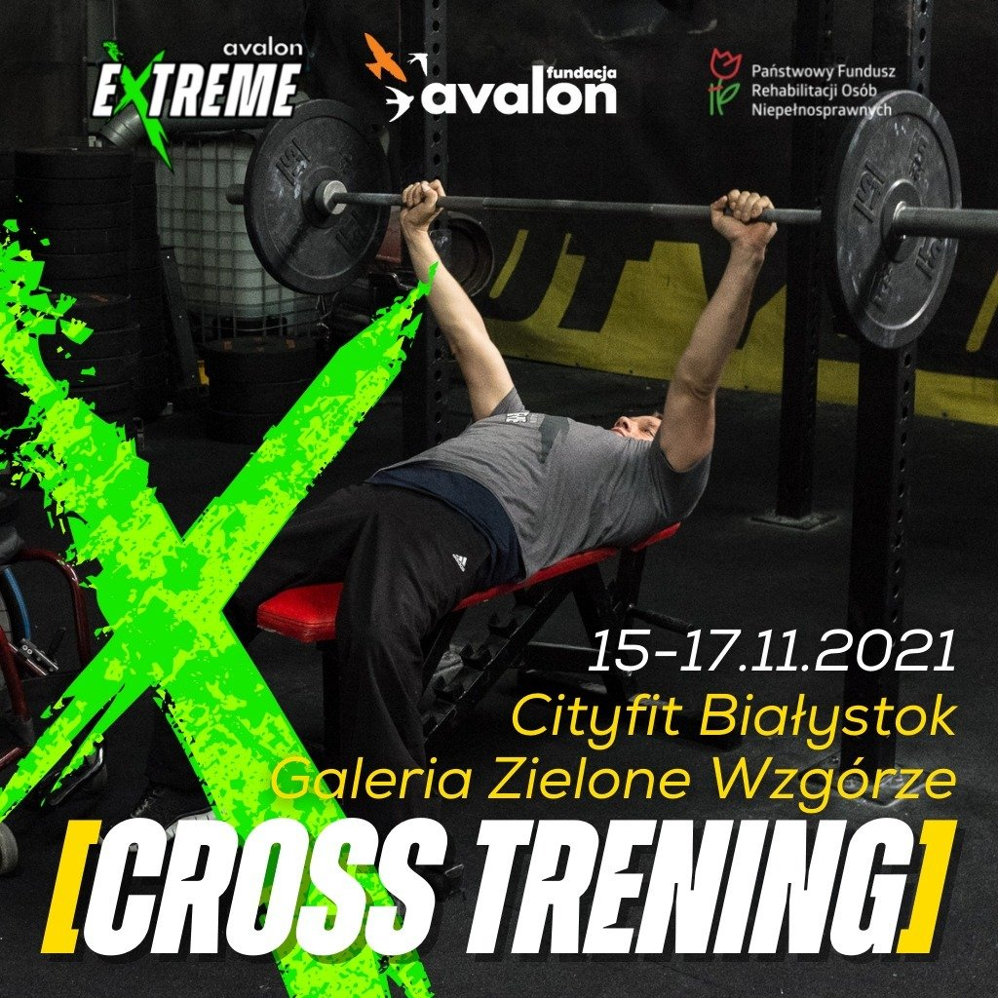

Avalon Extreme ponownie szkoli na Podlasiu. Kolejny ośrodek sportowy dostosowany do osób z niepełnosprawnością w Białymstoku.

Cityfit Galeria Zielone Wzgórze to drugi ośrodek sportowy w województwie podlaskim, który dołączy do budowanej przez Fundację Avalon sieci miejsc treningowych dla osób z niepełnosprawnościami w Polsce. A to wszystko dzięki profesjonalnemu szkoleniu z prowadzenia cross treningu dla OzN, które zostanie przeprowadzone od 15 do 17 listopada. Nad warsztatami będzie czuwał certyfikowany trener, sportowiec z niepełnosprawnością, posiadający liczne wyróżnienia za sportowe osiągnięcia - Krzysztof Stern.

Komu dedykowane jest szkolenie?

W tym roku już po raz drugi odwiedzamy Białystok. Po sierpniowym szkoleniu z sitwake’a, które zorganizowaliśmy w WakeSpot Białystok, zawitamy do tego pięknego podlaskiego miasta, by umożliwić osobom z niepełnosprawnością uczestniczenie w cross treningu. Zależy nam na tym, by każda osoba czuła się w 100% otoczona opieką w profesjonalny sposób, od rozmowy przy recepcji, poprzez cały trening. Dlatego szkolenie dedykujemy głównie kadrze ośrodka sportowego. Chcąc dzielić się wiedzą, na kurs zapraszamy również wolontariuszy, jak i opiekunów i członków rodzin osób z niepełnosprawnościami.
Aleksandra Kogut, koordynatorka projektu Avalon Extreme, w ramach którego odbywają się szkolenia

Cross trening, czyli o co dokładnie w nim chodzi?

Cross trening to uniwersalny trening siłowo-wytrzymałościowy, który pomaga wyrobić kondycję i wzmocnić tkankę mięśniową. Duża liczba powtórzeń i wykorzystanie ciężaru własnego ciała sprzyjają osiągnieciu szybkich i trwałych efektów oraz poprawę kondycji i wydolności. Uczestnicy treningów nie tylko pracują nad formą fizyczną, ale przede wszystkim, tworzą społeczność, która wspiera się w sportowym rozwoju.

Białystok to nie jedyna siedziba sieci siłowni Cityfit, w której odbędą się nasze szkolenia. Jeszcze w listopadzie wraz z naszym trenerem odwiedzimy Wrocław. Bardzo nas cieszy to, że ta ogólnopolska sieć jest zainteresowana zwiększaniem dostępności swoich klubów i zauważa, że osoby z niepełnosprawnością również mogą stać się ich oddanymi klientami. Mamy nadzieję, że inne obiekty sportowe podążą za tym przykładem.
Aleksandra Kogut

Jak wygląda szkolenie?

Dzieli się ono na część teoretyczną oraz praktyczną, dzięki czemu każdy z uczestników szkolenia będzie miał kompleksową wiedzę dotyczącą prowadzenia tego rodzaju zajęć, przy czym będzie bezproblemowo potrafił udzielić wsparcia, opieki i pomocy osobie z niepełnosprawnością.

Białystok na mapie sportowej dostępności.

Celem projektu „Aktywni z Avalon”, w ramach którego Fundacja Avalon i projekt Avalon Extreme organizuje kurs w Białymstoku, jest przeszkolenie kadry ośrodków ze sportów dostosowanych do OzN w wybranych województwach w Polsce oraz rozwój sportów ekstremalnych i aktywizacja osób z niepełnosprawnościami. Efektem projektu będzie utworzenie mapy miejsc, za pomocą której OzN będą̨ mogły sprawdzić, gdzie warto udać się, by poćwiczyć, biorąc pod uwagę dostosowaną dla nich infrastrukturę sportową oraz wiedzę personelu. Projekt „Aktywni z Avalon” realizowany jest przy dofinansowaniu ze środków PFRON.

Wszystkie relacje z treningów dostępne są w mediach społecznościowych Avalon Extreme.

Avalon Extreme to projekt realizowany przez Fundację Avalon, którego misją jest zmiana postrzegania niepełnosprawności poprzez promocję sportów ekstremalnych. Pokazując osoby z niepełnosprawnościami jako ludzi aktywnych, samodzielnych i odnoszących sukcesy sportowe w widowiskowych oraz ekstremalnych dyscyplinach, Fundacja udowadnia, że niepełnosprawność nie stoi na przeszkodzie do samorealizacji i rozwoju pasji. Fundacja w ramach Avalon Extreme tworzy nowe miejsca szkoleniowe i treningowe dla osób z niepełnosprawnościami oraz współpracuje z gronem ambasadorów popularyzujących sporty ekstremalne.

Fundacja Avalon to jedna z największych organizacji pozarządowych w Polsce wspierających osoby z niepełnosprawnościami i przewlekle chore, powstała w 2006 roku, a od roku 2009 posiada status organizacji pożytku publicznego. Ma siedzibę w Warszawie, jednak swoim wsparciem obejmuje osoby potrzebujące z całej Polski. Fundacja oferuje pomoc potrzebującym w obszarze finansowym, a także prowadzi szereg programów społecznych i edukacyjnych, mających na celu aktywizację OzN a także zmianę postrzegania osób z niepełnosprawnościami w polskim społeczeństwie.

Fundacja Avalon aktualnie wspiera ponad 12000 osób z całej Polski. Łączna wartość pomocy udzielonej przez Fundację swoim podopiecznym wynosi ponad 230 mln złotych.

